Seriál skokových závodů 2024
o Pohár Pardubického kraje
JS pod Kunětickou horou
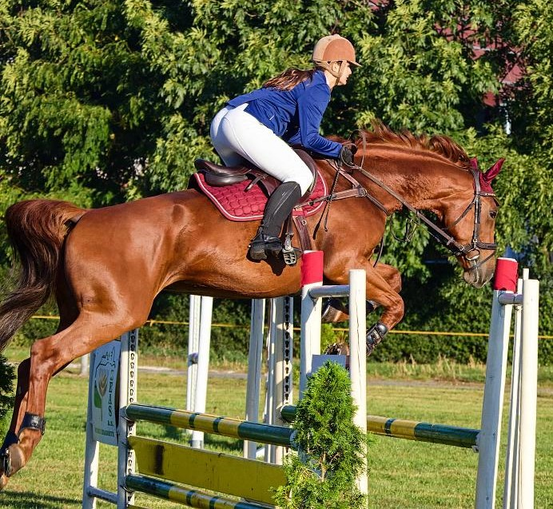

I v tomto roce jsme se rozhodli uspořádat seriál skokových závodů konaných na Brozanském jezdeckém kolbišti pod Kunětickou horou. Způsob hodnocení je obdobný jako v minulých letech, kde mají jezdci možnost získat bonus ve formě závěrečného vyhodnocení celoročního seriálu.
Cílem seriálu je podpořit jezdecký sport a umožnit všem příznivcům koní prověřit své jezdecké schopnosti a připravenost svého koně, okusit atmosféru jezdeckých závodů a vyměnit si v příjemné atmosféře své zkušenosti se svými spolubojovníky.
Seriál skokových závodů je pořádán JS pod Kunětickou horou – MF 0192, který je i výhradním pořadatelem.

VŠEOBECNÉ ÚDAJE
PRAVIDLA SKOKOVÉHO SERIÁLU O POHÁR PARDUBICKÉHO KRAJE
- Základní podmínkou uskutečnění seriálu jsou řádně schválené rozpisy, dodržování PJS, Veterinárních pravidel a Všeobecných pravidel ČJF.
- Seriál je přístupný jezdcům s licenci i bez licence.
- Seriál je vypsán pro všechny jezdce v soutěžích JS na hobby a oficiálních závodech – mimo pony závodů.
- Jezdcům budou body započteny automaticky. Jezdec je automaticky zařazen prvním startem.
- Počet koní na jezdce do jedné soutěže je max. 3.
- Pokud jezdec v jedné soutěži startuje na více koních, je mu započítáván pouze nejlepší jeden výsledek. Body za umístění jezdce s dalším koněm nejsou nikomu přiděleny.
- Pokud jezdec startuje v několika soutěžích během dne, body jsou započítávány z každé soutěže zvlášť.
- V rámci jednoho kvalifikačního závodního dne lze započíst maximálně dva nejlepší výsledky s nejvyšším bodovým ohodnocením ve dvou soutěžích.
- Jezdec musí pro účast na závěrečném dekorování seriálu a převzetí cen startovat na posledním finálovém závodu a zároveň mít započteny alespoň tři výsledky z minimálně dvou soutěžních dnů.
- Výsledky kvalifikačních závodů se mezi sebou sčítají a automaticky se generuje pořadí závodníků, které je k dispozici na webových stránkách JS pod Kunětickou horou, nebo na stránkách České jezdecké federace – východočeská oblast.
- Jednotlivé kvalifikační závody se uskuteční v těchto termínech:
- 5. 5. 2024
- 26. 5. 2024
- 25. 8. 2024
- 28. 9. 2024

BODOVÁNÍ SKOKOVÉHO SERIÁLU O POHÁR PARDUBICKÉHO KRAJE
Za umístění v jednotlivých skokových kvalifikačních kolech získávají jezdci následující počet bodů:
UMÍSTĚNÍ | 1. | 2. | 3. | 4. | 5. | 6. | 7. | 8. | 9. | 10. | 11. | 12. | 13. | 14. | 15.
HOBBY | BODY
Do 60, 60/65 cm | 9 | 8 | 7 | 6 | 5 | 4 | 3 | 2 | 1 | 0 | 0 | 0 | 0 | 0 | 0
do 70, 70/75 cm | 10 | 9 | 8 | 7 | 6 | 5 | 4 | 3 | 2 | 1 | 0 | 0 | 0 | 0 | 0
do 80, 80/85 cm | 11 | 10 | 9 | 8 | 7 | 6 | 5 | 4 | 3 | 2 | 1 | 0 | 0 | 0 | 0
do 90, 90/95 cm | 13 | 12 | 11 | 10 | 9 | 8 | 7 | 6 | 5 | 4 | 3 | 2 | 1 | 0 | 0
OFIC.ZÁVODY | BODY
ZM (90) | 13 | 12 | 11 | 10 | 9 | 8 | 7 | 6 | 5 | 4 | 3 | 2 | 1 | 0 | 0
Z | 15 | 14 | 13 | 12 | 11 | 10 | 9 | 8 | 7 | 6 | 5 | 4 | 3 | 2 | 1
ZL | 18 | 17 | 16 | 15 | 14 | 13 | 12 | 11 | 10 | 9 | 8 | 7 | 6 | 5 | 4
L*, L** | 21 | 20 | 19 | 18 | 17 | 16 | 15 | 14 | 13 | 12 | 11 | 10 | 9 | 8 | 7
S*, S** | 25 | 24 | 23 | 22 | 21 | 20 | 19 | 18 | 17 | 16 | 15 | 14 | 13 | 12 | 11

- V rámci posledního kvalifikačního dne, tj. 28. 9. 2024, budou přiděleny umístěným jezdcům dvojnásobky bodů uvedených v tabulce „BODOVÁNÍ“.
- Body v jednotlivých soutěžích jsou přidělovány dle skutečného umístění, bez ohledu na to, do které kategorie je jednotlivý soutěžící zařazen (myšleno pro případ soutěží s hendikepem).
- Body za umístění jezdce s dalším koněm nejsou nikomu přiděleny.
- V případě umístění ex quo získávají jezdci za své umístění plný – nejvyšší počet bodů dle tabulky.
VYHODNOCENÍ SKOKOVÉHO SERIÁLU O POHÁR PARDUBICKÉHO KRAJE
- Vítězové a umístění v seriálu, budou vyhlášeni v rámci posledního kvalifikačního dne, tedy 28.9.2024.
- O umístění v seriálu rozhoduje součet bodů po posledním kvalifikačním kole.
- Vítězem seriálu se stane jezdec s nejvyšším ziskem bodů dle pravidel seriálu.
- Při shodném počtu bodů rozhoduje o lepším umístění v seriálu celkový počet bodů nasbíraných během finálového závodu dne 28.9.2024.
- Jezdec musí pro účast na závěrečném dekorování seriálu a převzetí cen startovat na posledním finálovém závodu a zároveň mít započteny alespoň tři výsledky z minimálně dvou soutěžních dnů.
- Vítězové a umístění v seriálu, kteří nebudou přítomni na vyhlašování, ztrácí nárok na svoji výhru!

CENY SKOKOVÉHO SERIÁLU O POHÁR PARDUBICKÉHO KRAJE

Umístění jezdci na konečném 1. - 6. místě obdrží kokardy a finanční ceny v celkové hodnotě 15 000Kč. Jezdec na prvním místě získá pohár Pardubického kraje.
Rozdělení finančních cen: 1. místo – 4 500 Kč, 2. místo – 3 500 Kč, 3. místo - 2 500 Kč,
4. místo – 2 000 Kč, 5. místo – 1 500 Kč, 6. místo -1 000 Kč
Vítězem SKOKOVÉHO SERIÁLU O POHÁR PARDUBICKÉHO KRAJE se stane jezdec s nejvyšším ziskem bodů. Podmínkou vyplacení finančních cen je aktivní sportovní účast na posledních závodech seriálu.
ORGANIZACE A SCHVÁLENÍ SKOKOVÉHO SERIÁLU
O POHÁR PARDUBICKÉHO KRAJE
- Za průběh jednotlivých kol odpovídají hlavní rozhodčí těchto závodů.
- Za zpracování výsledků do průběžného žebříčku zodpovídá pořadatel seriálu.
- Seriál schválil za JS pod Kunětickou horou: Němec Josef, Sláma Zdeněk
- Seriál schvaluje oblastní výbor

Dne: 14. 2. 2024

